Министерство науки и высшего образования РФ

Севастопольский государственный университет

Кафедра информатики и управления в технических системах

ОТЧЕТ

по лабораторной работе №3

исследование операционного усилителя

по дисциплине «Электроника»

Выполнил:

Студент группы ИВТ/б 22-о

Черняев Н.Г.

Проверил:

Захаров В.В.

г. Севастополь 2019**1. Цель работы**

Исследование характеристик операционного усилителей с отрицательной обратной связью.

**Вариант №24**

**2. Ход работы**

**2.1.** Используя данные таблиц 1, 2, 3, 4, 5 построим амплитудные характеристики инвертирующего усилителя.

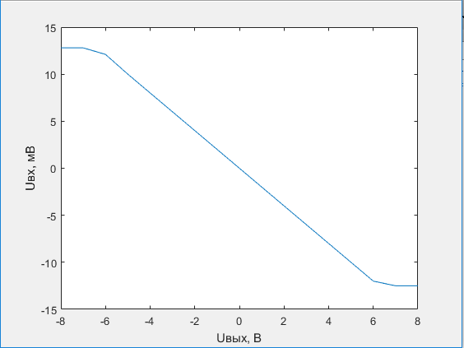

Рис. 2.1.1 - амплитудная характеристика инвертирующего усилителя (SA1 в положении 1)

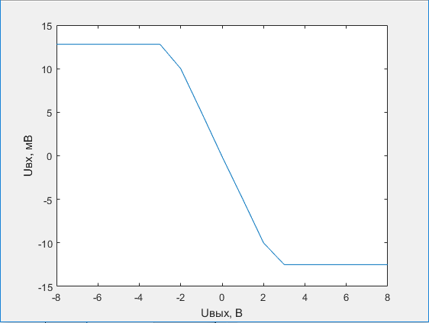

Рис. 2.1.2 - амплитудная характеристика инвертирующего усилителя (SA1в положении 2)

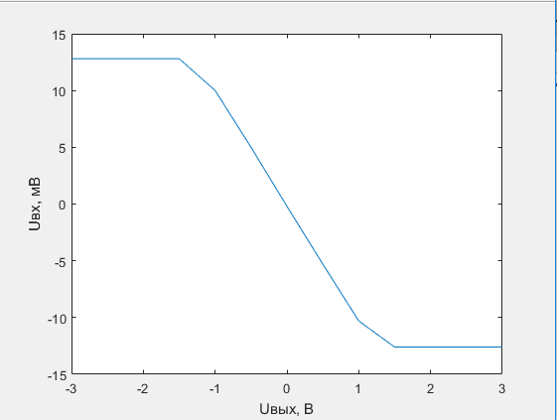

Рис. 2.1.3 - амплитудная характеристика инвертирующего усилителя (SA1 в положении 3)

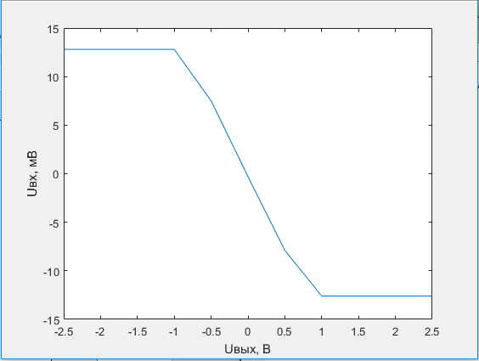

Рис. 2.1.4 - амплитудная характеристика инвертирующего усилителя (SA1 в положении 4)

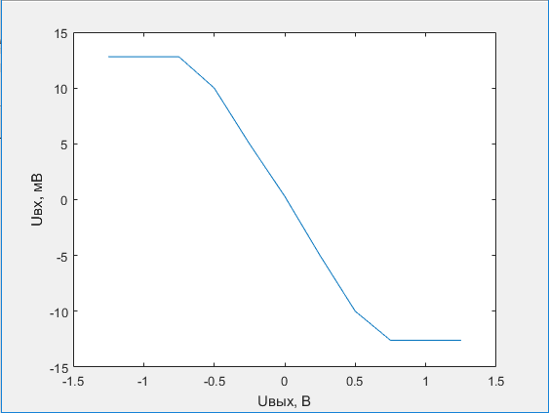

Рис. 2.1.5 - амплитудная характеристика инвертирующего усилителя (SA1 в положении 5)

**2.2.**Используя амплитудные характеристики, рассчитаем коэффициенты усиления по напряжению для различных величин R4.

**2.2.1.**SA1 в положение 1 (R4=20кОм)

$$К=\frac{{∆U}_{вых}}{{∆U}_{вх}}=\frac{(6-4)(В)}{(2-3)(В)}=-\frac{2}{1}=-2$$

**2.2.2.**SA1 в положение 2 (R4=50кОм)

$$К=\frac{{∆U}_{вых}}{{∆U}_{вх}}=\frac{(10-5)(В)}{(2-3)(В)}=-\frac{5}{1}=-5$$

**2.2.3.**SA1 в положение3 (R4=100кОм)

$$К=\frac{{∆U}_{вых}}{{∆U}_{вх}}=\frac{(10-5)(В)}{(0.5-1)(В)}=-\frac{5}{0.5}=-10$$

**2.2.4.**SA1 в положение 4 (R4=150кОм)

$$К=\frac{{∆U}_{вых}}{{∆U}_{вх}}=\frac{(7.5-0)(В)}{(0-0.5)(В)}=-\frac{7.5}{0.5}=-15$$

**2.2.5.**SA1 в положение 5 (R4=200кОм)

$$К=\frac{{∆U}_{вых}}{{∆U}_{вх}}=\frac{(10-5)(В)}{(0-0.25)(В)}=-\frac{5}{0.25}=-20$$

**2.3.**Сравним полученные коэффициенты усиления по напряжению для различных величин R4 с теоретическими.

**2.3.1.**SA1 в положение 1 (R4=20кОм)

$К=-\frac{R_{4}}{R_{1}}=\frac{20\left(кОм\right)}{10\left(кОм\right)}=-2$, теоретическое значение совпадает с высчитанным экспериментально.

**2.3.2.**SA1 в положение 2 (R4=50кОм)

$К=-\frac{R_{4}}{R_{1}}=\frac{50\left(кОм\right)}{10\left(кОм\right)}=-5$, теоретическое значение совпадает с высчитанным экспериментально.

**2.3.3.**SA1 в положение3 (R4=100кОм)

$К=-\frac{R_{4}}{R_{1}}=\frac{100\left(кОм\right)}{10\left(кОм\right)}=-10$, теоретическое значение совпадает с высчитанным экспериментально.

**2.3.4.**SA1 в положение 4 (R4=150кОм)

$К=-\frac{R_{4}}{R_{1}}=\frac{150\left(кОм\right)}{10\left(кОм\right)}=-15$, теоретическое значение совпадает с высчитанным экспериментально.

**2.3.5.**SA1 в положение 5 (R4=200кОм)

$К=-\frac{R_{4}}{R_{1}}=\frac{200\left(кОм\right)}{10\left(кОм\right)}=-20$, теоретическое значение совпадает с высчитанным экспериментально.

**2.4.**Используя данные таблиц 6, 7, 8, 9, 10 построим амплитудные характеристики не инвертирующего усилителя.

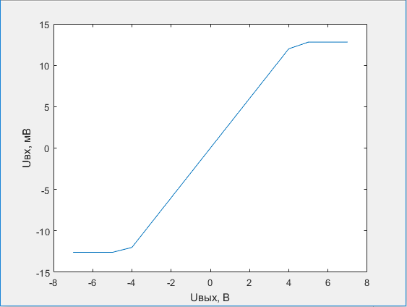

Рис. 2.4.1 - амплитудные характеристики не инвертирующего усилителя (SA1 в положении 1)

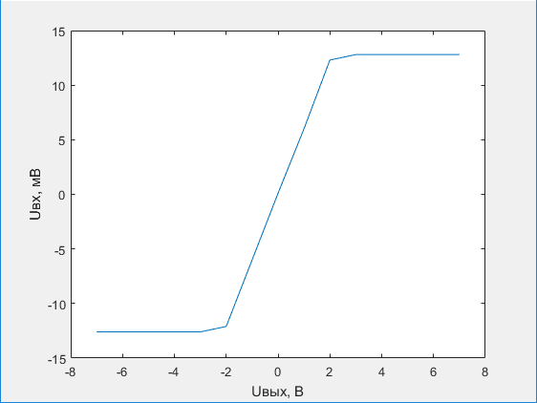

Рис. 2.4.2 - амплитудные характеристики не инвертирующего усилителя (SA1 в положении 2)

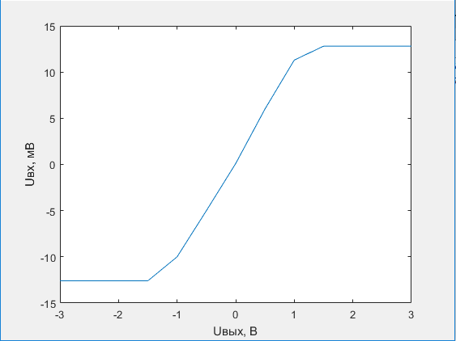

Рис. 2.4.3 - амплитудные характеристики не инвертирующего усилителя (SA1 в положении 3)

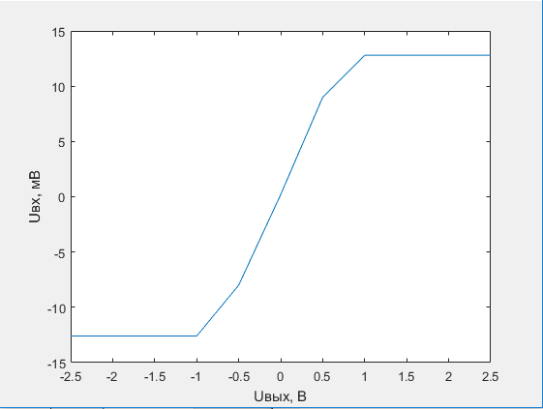

Рис. 2.4.4- амплитудные характеристики не инвертирующего усилителя (SA1 в положении 4)

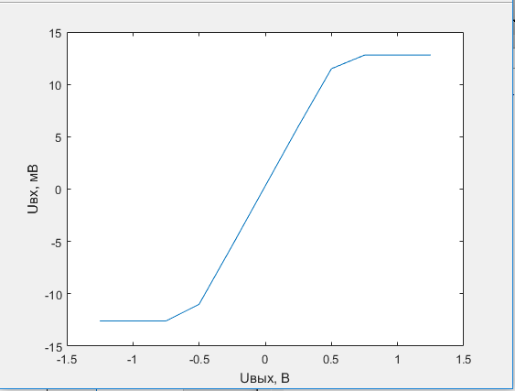

Рис. 2.4.5 - амплитудные характеристики не инвертирующего усилителя (SA1 в положении 5)

**2.5.**Используя амплитудные характеристики, рассчитаем коэффициенты усиления по напряжению для различных величин R4.

**2.5.1.**SA1 в положение 1 (R4=20кОм)

$$К=\frac{{∆U}_{вых}}{{∆U}_{вх}}=\frac{(9-6)(В)}{(3-2)(В)}=\frac{3}{1}=3$$

**2.5.2.**SA1 в положение 2 (R4=50кОм)

$$К=\frac{{∆U}_{вых}}{{∆U}_{вх}}=\frac{(12-6)(В)}{(2-1)(В)}=\frac{6}{1}=6$$

**2.5.3.**SA1 в положение3 (R4=100кОм)

$$К=\frac{{∆U}_{вых}}{{∆U}_{вх}}=\frac{(5.8-0.1)(В)}{(0.5-0)(В)}=\frac{5.7}{0.5}=11.4$$

**2.5.4.**SA1 в положение 4 (R4=150кОм)

$$К=\frac{{∆U}_{вых}}{{∆U}_{вх}}=\frac{(8-0)(В)}{(0.5-0)(В)}=\frac{9}{0.5}=16$$

**2.5.5.**SA1 в положение 5 (R4=200кОм)

$$К=\frac{{∆U}_{вых}}{{∆U}_{вх}}=\frac{(11-5.4)(В)}{(0.25-0)(В)}=\frac{5.6}{0.25}=22.4$$

**2.6.**Сравним полученные коэффициенты усиления по напряжению для различных величин R4 с теоретическими.

**2.6.1.**SA1 в положение 1 (R4=20кОм)

$К=1+\frac{R2}{R1}=1+\frac{20\left(кОм\right)}{10\left(кОм\right)}=3$, теоретическое значение совпадает с высчитанным экспериментально.

**2.6.2.**SA1 в положение 2 (R4=50кОм)

$К=1+\frac{R2}{R1}=1+\frac{50\left(кОм\right)}{10\left(кОм\right)}=6$, теоретическое значение совпадает с высчитанным экспериментально.

**2.6.3.**SA1 в положение3 (R4=100кОм)

$К=1+\frac{R2}{R1}=1+\frac{100\left(кОм\right)}{10\left(кОм\right)}=11$, теоретическое значение совпадает с высчитанным экспериментально.

**2.6.4.**SA1 в положение 4 (R4=150кОм)

$К=1+\frac{R2}{R1}=1+\frac{150\left(кОм\right)}{10\left(кОм\right)}=16$, теоретическое значение совпадает с высчитанным экспериментально.

**2.6.5.**SA1 в положение 5 (R4=200кОм)

$К=1+\frac{R2}{R1}=1+\frac{200\left(кОм\right)}{10\left(кОм\right)}=21$, теоретическое значение совпадает с высчитанным экспериментально.

**2.7.**Используя данные таблиц 11, 12, 13, 14, 15, рассчитаем коэффициенты усиления по напряжению неинвертирующего усилителя для различных частот входного сигнала.

**2.7.1.**SA1 в положение 1 (R4=20кОм)

$$К=\frac{{∆U}_{вых}}{{∆U}_{вх}}=\frac{(1320-720)(мВ)}{500(мВ)}=\frac{600}{500}=1.2$$

**2.7.2.**SA1 в положение 2 (R4=50кОм)

$$К=\frac{{∆U}_{вых}}{{∆U}_{вх}}=\frac{(2320-640)(мВ)}{500(мВ)}=\frac{2680}{500}=5.36$$

**2.7.3.**SA1 в положение3 (R4=100кОм)

$$К=\frac{{∆U}_{вых}}{{∆U}_{вх}}=\frac{(3200-600)(мВ)}{500(мВ)}=\frac{2600}{500}=5.3$$

**2.7.4.**SA1 в положение 4 (R4=150кОм)

$$К=\frac{{∆U}_{вых}}{{∆U}_{вх}}=\frac{(3800-800)(мВ)}{500(мВ)}=\frac{3000}{500}=6$$

**2.7.5.**SA1 в положение 5 (R4=200кОм)

$$К=\frac{{∆U}_{вых}}{{∆U}_{вх}}=\frac{(4000-800)(мВ)}{500(мВ)}=\frac{3200}{500}=6.4$$

**2.8.**Используя данные таблиц 11, 12, 13, 14, 15 построим логарифмические АЧХ характеристики не инвертирующего усилителя.

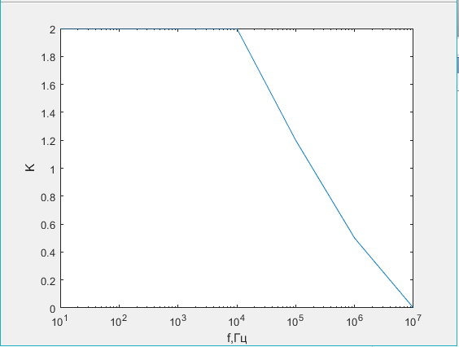

Рис. 2.8.1 - логарифмическая АЧХ характеристика не инвертирующего усилителя (SA1 в положении 1)

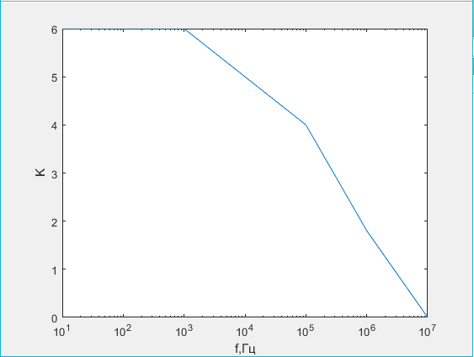

Рис. 2.8.2 - логарифмическая АЧХ характеристика не инвертирующего усилителя (SA1 в положении 2)

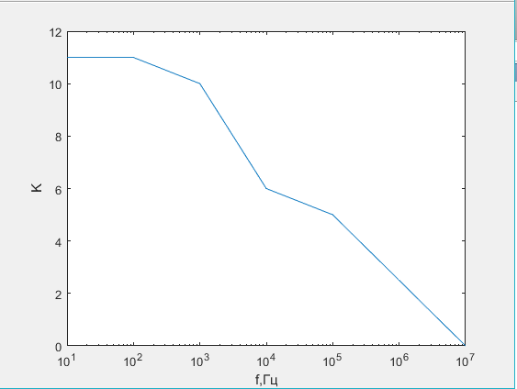

Рис. 2.8.3 - логарифмическая АЧХ характеристика не инвертирующего усилителя (SA1 в положении 3)

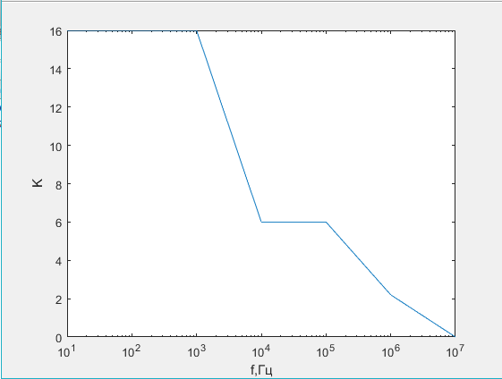

Рис. 2.8.4 - логарифмическая АЧХ характеристика не инвертирующего усилителя (SA1 в положении 4)

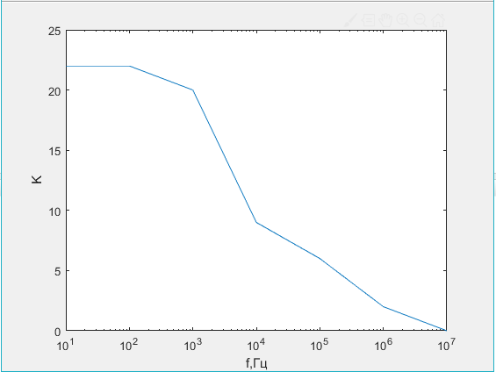

Рис. 2.8.5 - логарифмическая АЧХ характеристика не инвертирующего усилителя (SA1 в положении 5)

**2.9.** Используя логарифмические АЧХ характеристики не инвертирующего усилителя, рассчитаем частоту единичного усиления.

**2.9.1.**SA1 в положение 1 (R4=20кОм)

Исходя из рисунка 2.8.1, частота единичного усиления равна:

$$f_{1}=10(кГц)$$

**2.9.2.**SA1 в положение 2 (R4=50кОм)

Исходя из рисунка 2.8.2, частота единичного усиления равна:

$$f_{1}=2(МГц)$$

**2.9.3.**SA1 в положение 3 (R4=100кОм)

Исходя из рисунка 2.8.3, частота единичного усиления равна:

$$f_{1}=3(МГц)$$

**2.9.4.**SA1 в положение 4 (R4=150кОм)

Исходя из рисунка 2.8.4, частота единичного усиления равна:

$$f_{1}=3(МГц)$$

**2.9.5.**SA1 в положение 5 (R4=200кОм)

Исходя из рисунка 2.8.5, частота единичного усиления равна:

$$f_{1}=2.5(МГц)$$

**2.10.** Используя логарифмические АЧХ характеристики не инвертирующего усилителя, рассчитаем коэффициент усиления ОУ без ООС для своего варианта fвх=35(кГц).

**2.10.1.**SA1 в положение 1 (R4=20кОм)

Исходя из рисунка 2.8.1, коэффициент усиления ОУ без ООС для своего варианта fвх=35(кГц) равен:

$$К=0.8$$

**2.10.2.**SA1 в положение 2 (R4=50кОм)

Исходя из рисунка 2.8.2, коэффициент усиления ОУ без ООС для своего варианта fвх=35(кГц) равен:

$$К=3$$

**2.10.3.**SA1 в положение 3 (R4=100кОм)

Исходя из рисунка 2.8.3, коэффициент усиления ОУ без ООС для своего варианта fвх=35(кГц) равен:

$$К=4$$

**2.10.4.**SA1 в положение 4 (R4=150кОм)

Исходя из рисунка 2.8.4, коэффициент усиления ОУ без ООС для своего варианта fвх=35(кГц) равен:

$$К=5$$

**2.10.5.**SA1 в положение 5 (R4=200кОм)

Исходя из рисунка 2.8.5, коэффициент усиления ОУ без ООС для своего варианта fвх=35(кГц) равен:

$$К=6$$

**2.11.** Рассчитаем коэффициент усиления не инвертирующего ОУ для своего варианта R1=4(кОм), R4=20(кОм).

$$К=-\frac{R_{4}}{R_{1}}=\frac{20\left(кОм\right)}{4\left(кОм\right)}=-5$$

**2.12.** Рассчитаем коэффициент усиления инвертирующего ОУ для своего варианта R1=4(кОм), R4=20(кОм).

$$К=1+\frac{R_{4}}{R_{1}}=1+\frac{20\left(кОм\right)}{4\left(кОм\right)}=6$$

**2.13.** Построим логарифмическую АЧХ не инвертирующего ОУ для своего варианта R1=4(кОм), R4=20(кОм).

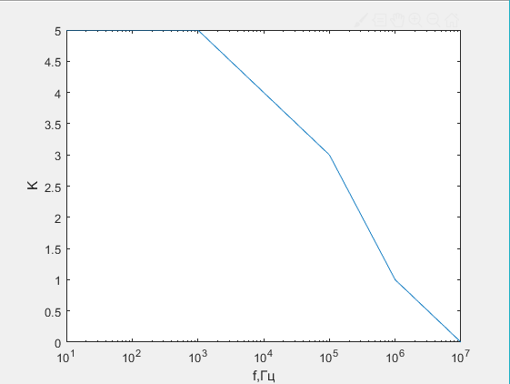

Рис. 2.13.1 - логарифмическая АЧХ характеристика не инвертирующего усилителя

**2.14.** Рассчитать величину R4 для своего варианта =-7, R1=10 кОм.

$$R_{4}=-K*R_{1}=7*10\left(кОм\right)=70(кОм)$$

**2.15.** Рассчитать величину Uвых инвертирующего ОУ для своего варианта Uвх=-0,25(В), R1=4(кОм), R4=20(кОм).

$$U_{вых}=U_{вх}*К=U_{вх}*\left(1+\frac{R_{4}}{R_{1}}\right)=-0.25*6=-1.5(В)$$

**2.16.** Рассчитать величину Uвых не инвертирующего ОУ для своего варианта Uвх=-0,25(В), R1=4(кОм), R4=20(кОм).

$$U_{вых}=U_{вх}*К=U_{вх}*\left(-\frac{R_{4}}{R_{1}}\right)=-0.25*-5=1.25(В)$$

**2.17.** Рассчитать  не инвертирующего ОУ для двух случаев (=10000, =20000). R1=4(кОм), R4=20(кОм).

$$β=\frac{R_{1}}{R_{1}+R_{2}}=\frac{4(кОм)}{4\left(кОм\right)+20(кОм)}=\frac{4}{24}=0.17$$

**2.17.1.** =10000

$$К_{ОС}=\frac{К_{ОУ}}{1+К_{ОУ}*β}=\frac{10000}{1+10000*0.17}=\frac{10000}{1701}=5.87$$

**2.17.2.** =20000

$$К_{ОС}=\frac{К_{ОУ}}{1+К_{ОУ}*β}=\frac{20000}{1+20000*0.17}=\frac{20000}{3401}=5.88$$

**Выводы**

В данной лабораторной работе были исследованы характеристики операционных усилителей с отрицательной обратной связью.

Операционный усилитель – это [усилитель постоянного тока](https://ru.wikipedia.org/wiki/%D0%A3%D1%81%D0%B8%D0%BB%D0%B8%D1%82%D0%B5%D0%BB%D1%8C_%D0%BF%D0%BE%D1%81%D1%82%D0%BE%D1%8F%D0%BD%D0%BD%D0%BE%D0%B3%D0%BE_%D1%82%D0%BE%D0%BA%D0%B0) с [дифференциальным](https://ru.wikipedia.org/wiki/%D0%94%D0%B8%D1%84%D1%84%D0%B5%D1%80%D0%B5%D0%BD%D1%86%D0%B8%D0%B0%D0%BB%D1%8C%D0%BD%D1%8B%D0%B9_%D1%83%D1%81%D0%B8%D0%BB%D0%B8%D1%82%D0%B5%D0%BB%D1%8C) входом и, как правило, единственным выходом, имеющий высокий [коэффициент усиления](https://ru.wikipedia.org/wiki/%D0%9A%D0%BE%D1%8D%D1%84%D1%84%D0%B8%D1%86%D0%B8%D0%B5%D0%BD%D1%82_%D1%83%D1%81%D0%B8%D0%BB%D0%B5%D0%BD%D0%B8%D1%8F). ОУ почти всегда используются в схемах с глубокой [отрицательной обратной связью](https://ru.wikipedia.org/wiki/%D0%9E%D1%82%D1%80%D0%B8%D1%86%D0%B0%D1%82%D0%B5%D0%BB%D1%8C%D0%BD%D0%B0%D1%8F_%D0%BE%D0%B1%D1%80%D0%B0%D1%82%D0%BD%D0%B0%D1%8F_%D1%81%D0%B2%D1%8F%D0%B7%D1%8C), которая, благодаря высокому коэффициенту усиления ОУ, полностью определяет [коэффициент усиления/передачи](https://ru.wikipedia.org/wiki/%D0%9A%D0%BE%D1%8D%D1%84%D1%84%D0%B8%D1%86%D0%B8%D0%B5%D0%BD%D1%82_%D0%BF%D0%B5%D1%80%D0%B5%D0%B4%D0%B0%D1%87%D0%B8) полученной схемы.

У идеального операционного усилителя с разомкнутой петлёй обратной связи коэффициент усиления бесконечен, в отличии от реального усилителя, у которого он конечен. Типичные значения этого параметра по постоянному току при разомкнутой петле обратной связи находятся в диапазоне от 100000 до более чем миллиона. Поскольку этот коэффициент усиления очень большой, то усиление схемы будет определяться исключительно коэффициентом отрицательной обратной связи (т.е. коэффициент усиления схемы не будет зависеть от коэффициента усиления операционного усилителя при разомкнутой петле обратной связи). Если же коэффициент усиления схемы при замкнутой петле обратной связи требуется очень большой, то для этого коэффициент обратной связи должен быть очень небольшим, поэтому в этом случае операционный усилитель перестанет вести себя идеально.